**第一部分 就业基本情况**

**一、毕业生规模**

1. 毕业生人数、性别分布

2019届毕业生人数为1326人，男生951人，女生375人。

图1—1 2019届毕业生人数、性别分布

1. 毕业生分专业大类分布

图1—2 2019届毕业生分专业大类分布

3.毕业生系部人数分布

2019届毕业生涉及8个系部的36个专业，各系部毕业生人数分布如下：

表1—1 2019届毕业生分系部人数统计表

|  |  |  |  |
| --- | --- | --- | --- |
| **序号** | **系部** | **人数** | **占毕业生总数百分比（**%**）** |
| 1 | 电气工程系 | 70 | 5.28% |
| 2 | 机械工程系 | 119 | 8.97% |
| 3 | 经济管理系 | 251 | 18.93% |
| 4 | 汽车工程系 | 177 | 13.35% |
| 5 | 土木工程系 | 280 | 21.12% |
| 6 | 信息工程系 | 266 | 20.06% |
| 7 | 应用外语系 | 117 | 8.82% |
| 8 | 装饰艺术系 | 46 | 3.47% |
| 总计 | | 1326 | 100% |

4.毕业生省内外生源分布

图1—3 2019届毕业生省内外生源分布

5.各民族毕业生分布

图1—4 2019届毕业生民族分布

**二、毕业生毕业去向**

学院高度重视毕业生就业工作，经过系部、相关处室的共同努力，2019届毕业生初次就业率达到93.1%。（截止2019年10月1日）

1.毕业生毕业去向分布

2019届毕业生就业占比93.1%，升学占比1.5%，创业占比3.7%，待就业占比1.7%。（截止2019年10月1日）

图1—5 2019届毕业生毕业去向

数据来源：河北省普通高等学校就业信息管理系统。

2.毕业生分系部就业率

图1—6 2019届毕业生分系部就业率

数据来源：河北省普通高等学校就业信息管理系统。

**三、毕业生就业流向**

1.毕业生就业地域流向总体分布

图1—7 2019届毕业生就业地区省份分布

2.毕业生就业行业分布

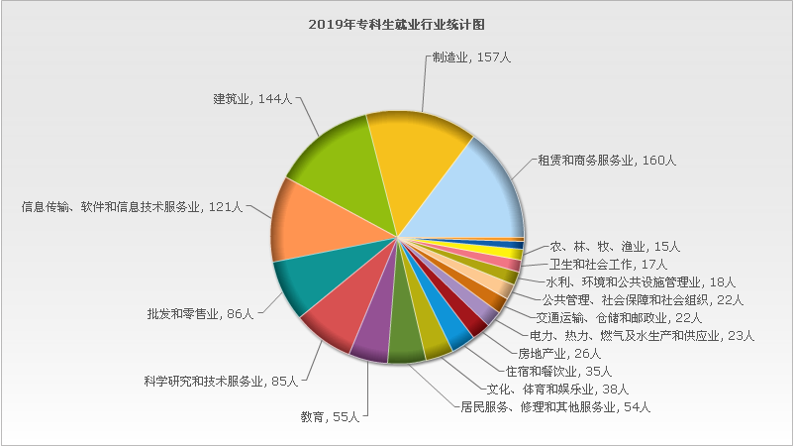

图1—8 2019届毕业生就业行业分布

3.毕业生就业单位性质情况

毕业生集中在三资企业和小微企业就业。学院在近几年加大了校企合作力度，与国有大型企业开展校企合作，就业人数在逐年增加。

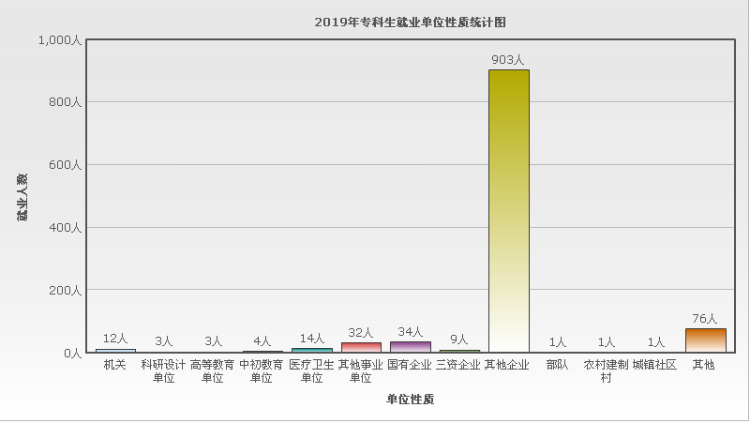

图1—9 2019届毕业生就业单位性质统计图